

С Т А Н Д А Р Т У Н И В Е Р С И Т Е Т А

СИСТЕМА менеджмента КАЧЕСТВА

Использование лимитов
СТ ТулГУ 6.1-03 - 2015

ФЕДЕРАЛЬНОЕ ГОСУДАРСТВЕННОЕ БЮДЖЕТНОЕ
ОБРАЗОВАТЕЛЬНОЕ УЧРЕЖДЕНИЕ ВЫСШЕГО ОБРАЗОВАНИЯ
«ТУЛЬСКИЙ ГОСУДАРСТВЕННЫЙ УНИВЕРСИТЕТ»

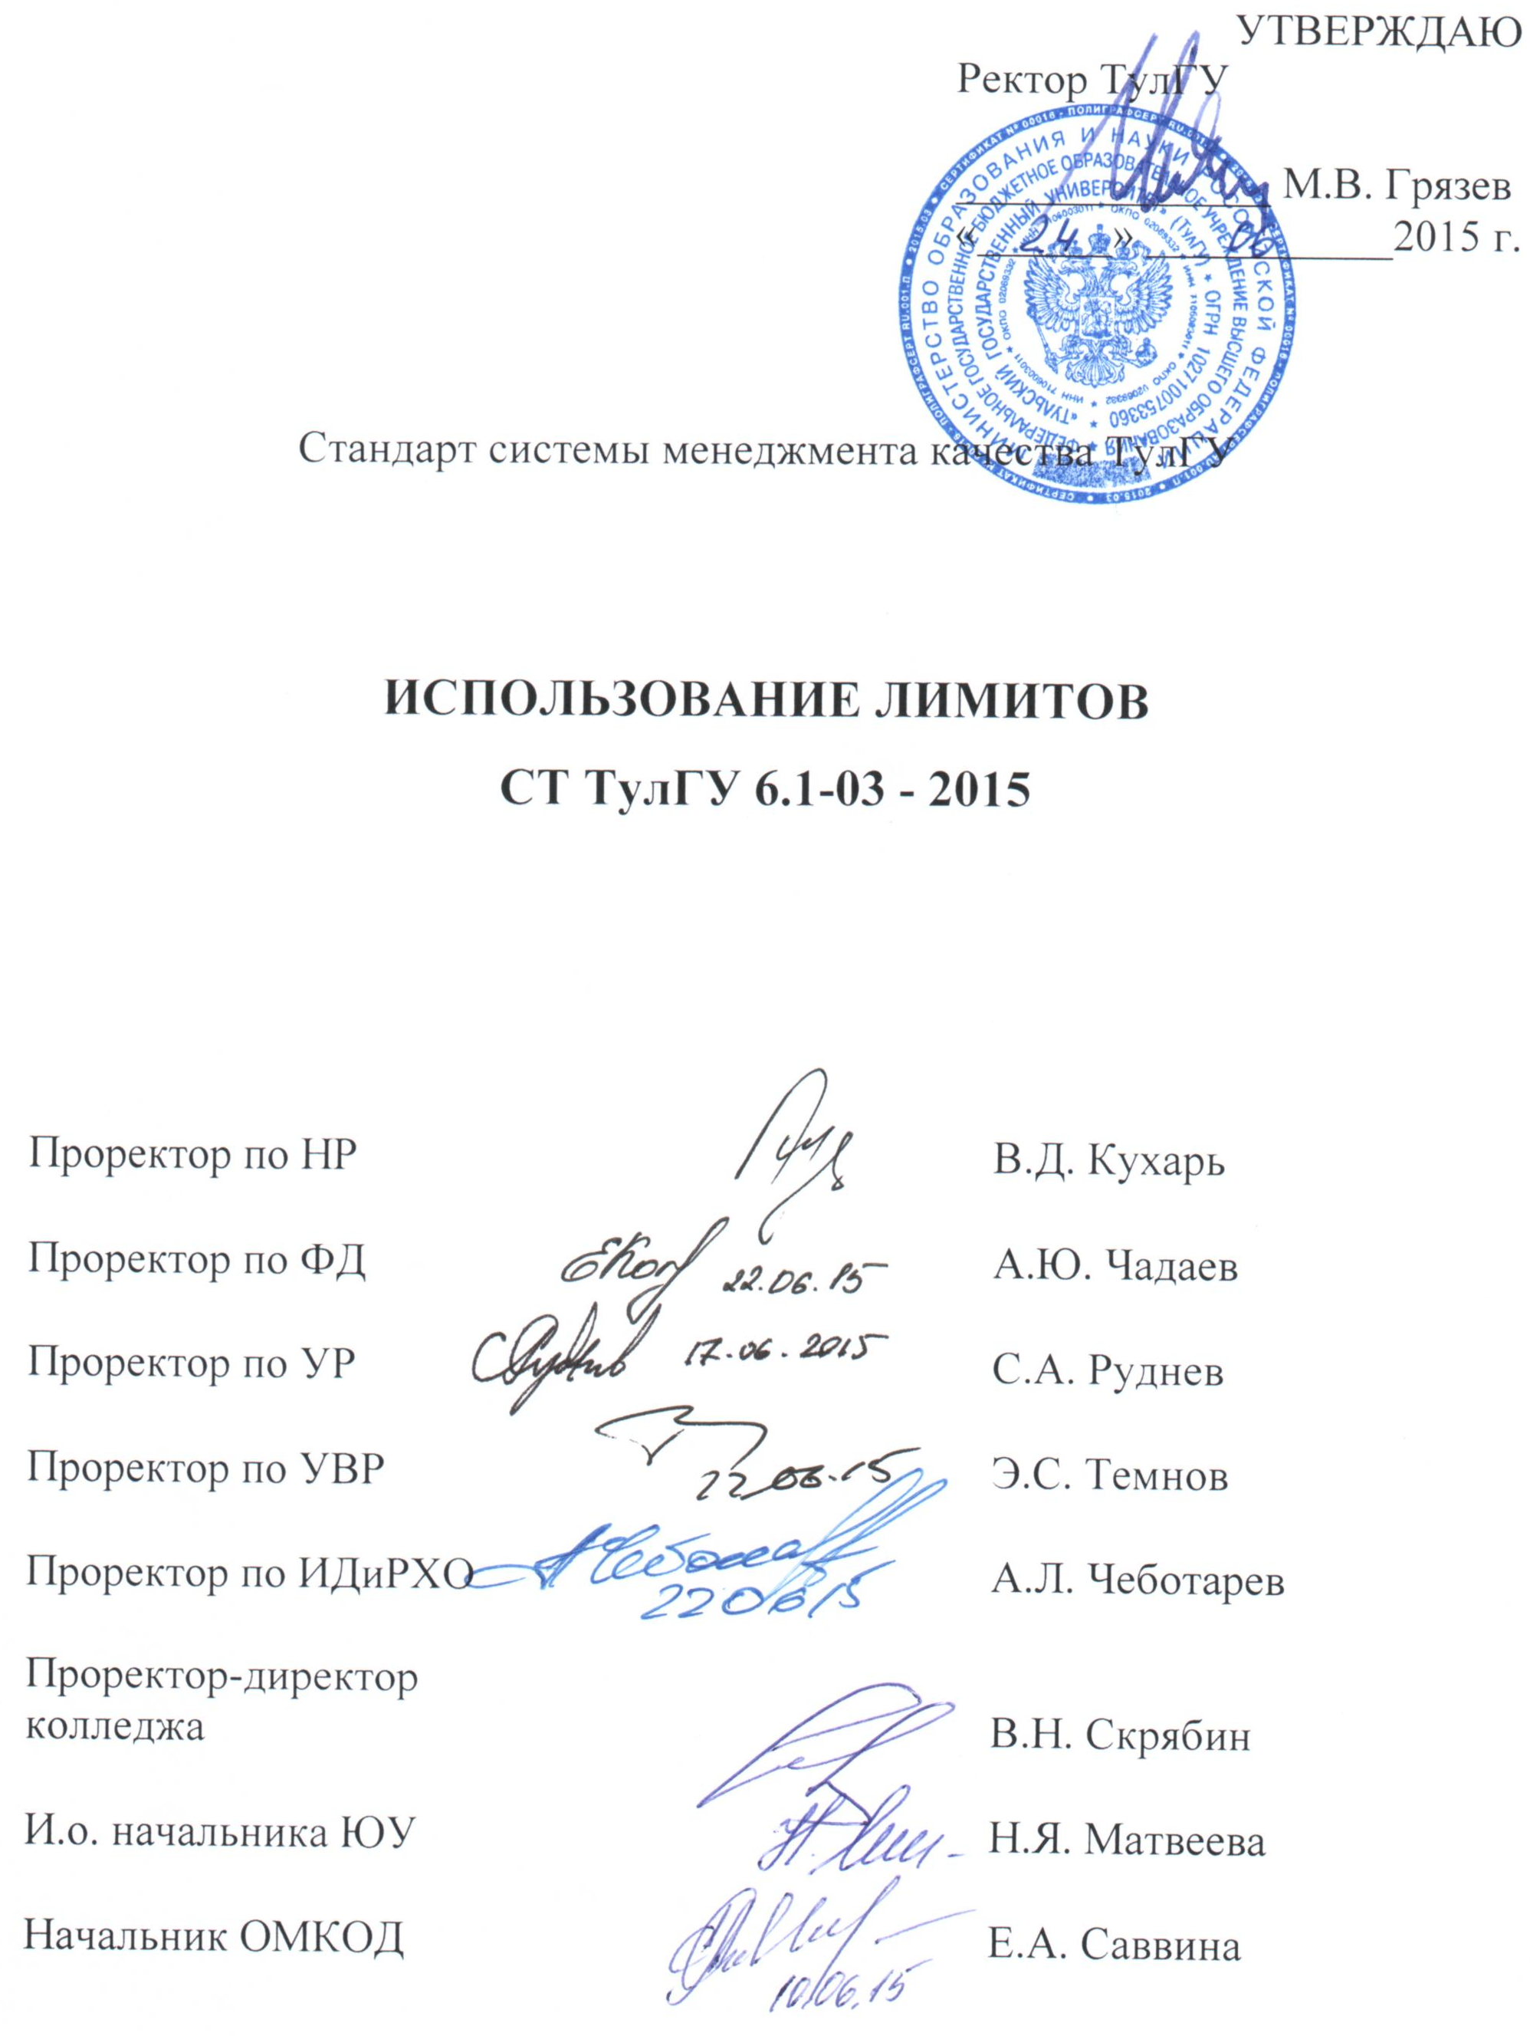
Предисловие

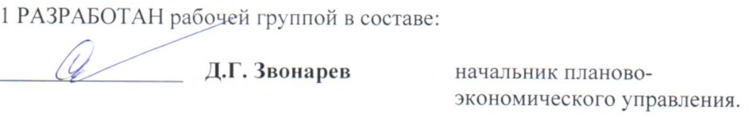

2 ВНЕСЕН планово- экономическим управлением.
3 Принят приказом от 24.06.2015 г. № 1037.
4 ИЗДАНИЕ второе
5 Дата размещения документа на сайте университета http://tsu.tula.ru/docs/smk/details/standarts/ 29.06. 2015 г.
6 Примечание:

Настоящий документ является вторым (переработанным и дополненным) изданием стандарта системы менеджмента качества ТулГУ «Использование лимитов».

Первое издание СТ ТулГУ 6.1-03-2009:
- введено в действие приказом ректора от 24.04.2009 г. № 801;
- утратило силу 01.07. 2015 г. (приказ от 24.06.2015 г. № 1037).

Изменения, внесенные в ранние издания, учтены и переработаны в настоящем издании и более не регистрируются в тексте документа.

Документ является собственностью ТулГУ и не подлежит передаче, воспроизведению и копированию без разрешения представителя ректората, ответственного за систему менеджмента качества.

Содержание
1 Назначение и область применения 5
2 Нормативные ссылки 5
3 Термины, определения, обозначения и сокращения 5
4 Использование лимитов 5
ЛИСТ РЕГИСТРАЦИИ ИЗМЕНЕНИЙ 9

1 Назначение и область применения
1.1 Настоящий стандарт устанавливает порядок использования средств институтов и подразделений в рамках ежегодных лимитов, устанавливаемых Ученым советом ТулГУ.
1.2 Стандарт распространяется на все структурные подразделения ТулГУ.

2 Нормативные ссылки
В настоящем стандарте использованы ссылки на следующие нормативные документы:
- Федеральный закон от 5 апреля 2013 г. N 44-ФЗ «О контрактной системе в сфере закупок товаров, работ, услуг для обеспечения государственных и муниципальных нужд»;
- ГОСТ ISO 9000-2011 (ISO 9001:2005) «Системы менеджмента качества. Основные положения и словарь»;
- ГОСТ ISO 9001-2011 (ISO 9001:2008) «Системы менеджмента качества. Требования»;
- СТ ТулГУ 4.2.3-01 Стандарт университета. Система менеджмента качества. Управление документацией.

3 Термины, определения, обозначения и сокращения
3.1 В настоящем стандарте использованы следующие термины и определения:
Лимит – численное значение денежных средств по какой либо статье или совокупности.
Статья – совокупность товаров и услуг, на которые могут быть потрачены средства.

4 Использование лимитов

4.1. Стандарт определяет следующие виды лимитов:
- лимиты на поощрение сотрудников;
- лимиты на приобретение товаров и услуг;
- лимиты на услуги телефонной связи и интернет;
- прочие лимиты.
К прочим лимитам относятся лимиты на командировочные расходы, повышение квалификации, публикации и издание литературы, взносы за участие.
Лимиты предлагаются планово-экономическим управлением и утверждаются ректоратом и Ученым советом ТулГУ.

4.2 Использование лимитов на приобретение товаров и услуг включает
в себя следующие основные стадии:
- составление заявки на приобретение товаров и услуг (Приложение 1);
- согласование заявки со службами ТулГУ;
- проведение процедур закупки в соответствии с ФЗ №44;
- получение товаров со склада ТулГУ;
- контроль остатка денежных средств в рамках используемого лимита.
4.3 Использование лимитов на поощрение сотрудников включает в себя следующие основные стадии:
- составление служебной записки на имя ректора с указанием фамилии, имени, отчества работника, должности и причин его поощрения;
- согласование служебной записки с проректором, по направлению деятельности которого поощряется работник. Например, при оплате за проведение профориентационной работы со школьниками, записка визируется у проректора, курирующего внеучебную работу, за издание методической литературы у проректора, курирующего учебно-методическое управление и т.д.
- согласование служебной записки с планово-экономическим управлением, с проректором по финансовой деятельности;
- издание приказа о материальном вознаграждении;
- контроль остатка денежных средств в рамках используемого лимита.
4.4 Использование лимитов на услуги телефонной связи и интернет.
Телефонная связь и интернет предоставляется соответствующими службами университета без заявки декана и отключается после исчерпания лимита. При необходимости декан может установить лимиты подчиненным подразделениям. Для этого составляется служебная записка на имя руководителя обеспечивающего подразделения (для интернета - на начальника ОЦНИТ, для телефонной связи - на начальника отдела связи), визируется в ПЭУ и передается для исполнения.
4.5 Использование прочих лимитов включает следующие оновные стадии:
- составление служебной записки на имя ректора с обоснованием затрат;
- согласование служебной записки с проректором, курирующим статью затрат, указанную в служебной записке. Например, взносы за участие в УМО согласуются с проректором, курирующим учебно-методическое управление, командировка на научно-практическую конференцию согласуется с проректором по научной работе.
- согласование служебной записки с планово-экономическим управлением, с проректором по финансовой деятельности;
- исполнение служебной записки;
- контроль остатка денежных средств в рамках используемого лимита.

 |  |  |  |  |  | Приложение
 |  |  |  | Утверждаю
 |  |  |  |  | ФИО | Подпись
 |  |  |  | Дата подачи | " " | 20_ г.
 | ЗАЯВКА на приобретение товаров, оказание услуг, выполнение работ №_______
Подразделение
Подал
 |  | ФИО | Подпись
Контактная информ.
Начальник ПЭУ Звонарев Д.Г.
Главный бухгалтер Кондратьева Е.В.
Принял
 | ФИО |  | Подпись
№ | Наименование | Ед. измерен. | Количество | Ориент. цена | Стоимость | КОД ОКП
 |  |  |  | Итого
Дата включения заявки в план закупок |  | "____"___________ 20_г.
Дата объявления конкурса, аукциона, котировок "____"__________20_ г.

ЛИСТ РЕГИСТРАЦИИ ИЗМЕНЕНИЙ

Номер изменения | Номер листа |  |  |  | Всего листов в документе | Дата внесения изменения | Дата введения изменения в действие | Подпись лица, ответственного за внесение изменений
Номер изменения | измененного | замененного | нового | изъятого

